Modernizace chovu telat za podpory MAS Pobeskydí

Prioritní zaměření našeho Družstva je na chov mléčného skotu, kterému se věnujeme nepřetržitě od našeho vzniku rozdělením JZD. Základ našeho stáda tvoří 110 dojnic v uzavřeném obratu stáda. Jalovice si odchováváme pro vlastní obnovu stáda s průměrným stavem 75ks. Preferujeme pasení jalovic. Býky vykrmujeme až do porážkové váhy. Telata v průměrném počtu 30ks odchováváme v prostorech stáje pro dojnice. Družstvo hospodaří na cca 350ha v oblasti LFA. Z toho je cca 90ha orné půdy na které se pěstuje pšenice, ječmen a lupina. Tyto plodiny využíváme pro krmení našeho dobytka. Zabýváme se i pěstováním brambor cca 4 ha s prodejem „ze dvora“ respektive sklepa při stáji OMD v Raškovicích na Červenci. Trvalé travní porosty rovněž slouží pro zajištění krmiva pro námi chovaná zvířata.
Díky podpoře, umožněné na základě vyhlášené výzvy v rámci Strategie komunitně vedeného místního rozvoje MAS Pobeskydí v roce 2021, se nám podařilo vyměnit část starých budek pro telata. Stávající boudy pro telata jsou dřevěné a používané nepřetržitě již více než 20let. Jsou již ve značně nevyhovujícím stavu, musí se neustále opravovat. Jsou imobilní. Chlévská mrva se musí vyklízet ručně. Dezinfekce budek není snadno proveditelná a její efekt není tížený. Proto jsme investovali za podpory MAS Pobeskydí do nových moderních a lehce obsluhovatelných budek s ohrádkou pro telata.
Nové boudy pro telata jsou mobilní, což zajistí jejich lehké přemístění na nové vydezinfikované místo. Po každém teleti lze budku omýt vysokotlakým čističem a vydezinfikovat. Snadnější je i odkliz chlévské mrvy pomocí strojů. Jednoduše proveditelná a efektivní hygiena odchovu telat. Obsluha telat, díky modernímu řešení budek s ohrádkou je pro ošetřovatele mnohem jednodušší, tedy i efektivněji využijí svůj pracovní čas.
Registrační číslo projektu: 21/006/19210/780/068/001809

Fotodokumentace po realizaci projektu:
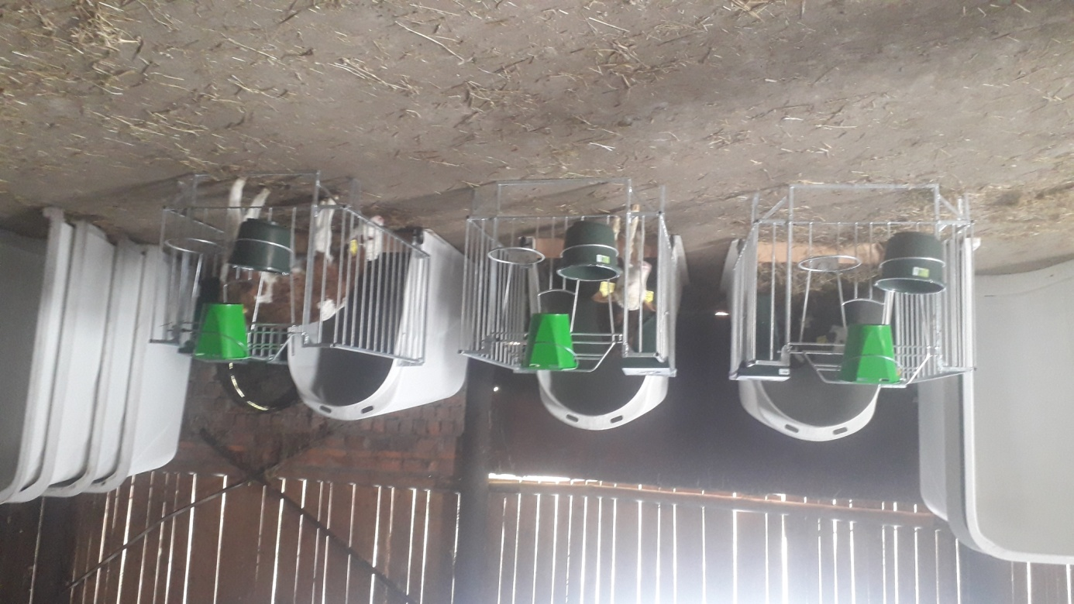

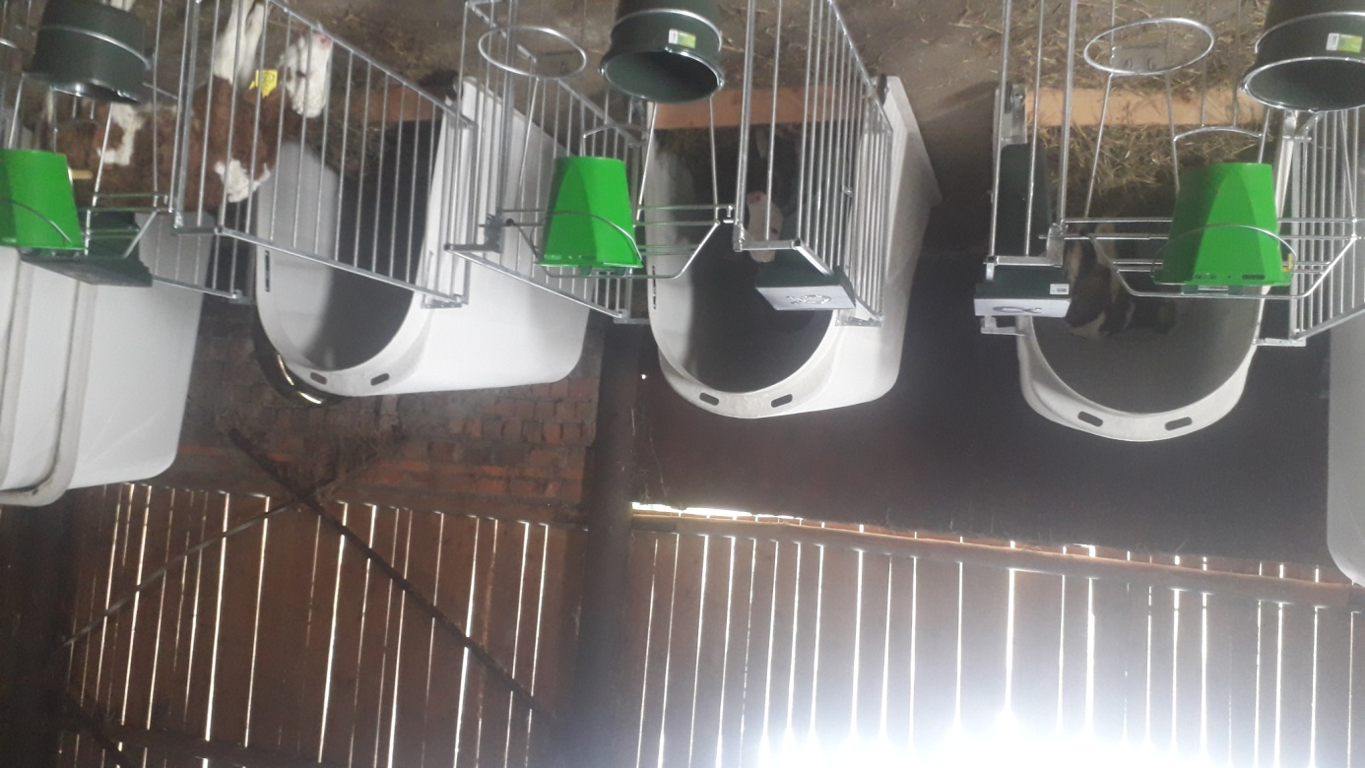

Družstvo Raškovice
Vyšní Lhoty 317, 739 51
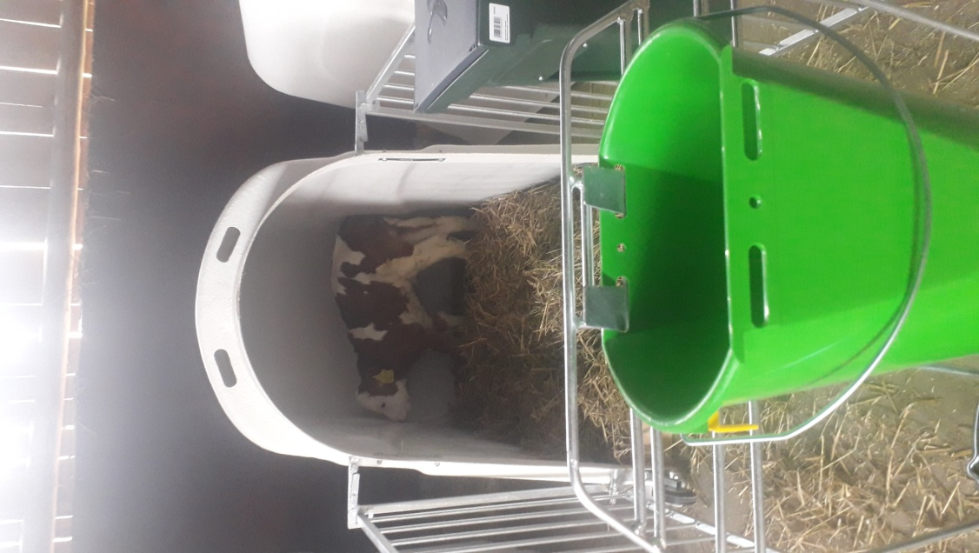
Předsedkyně představenstva
Ing. Iveta Vašková
tel.: 736 768 497

